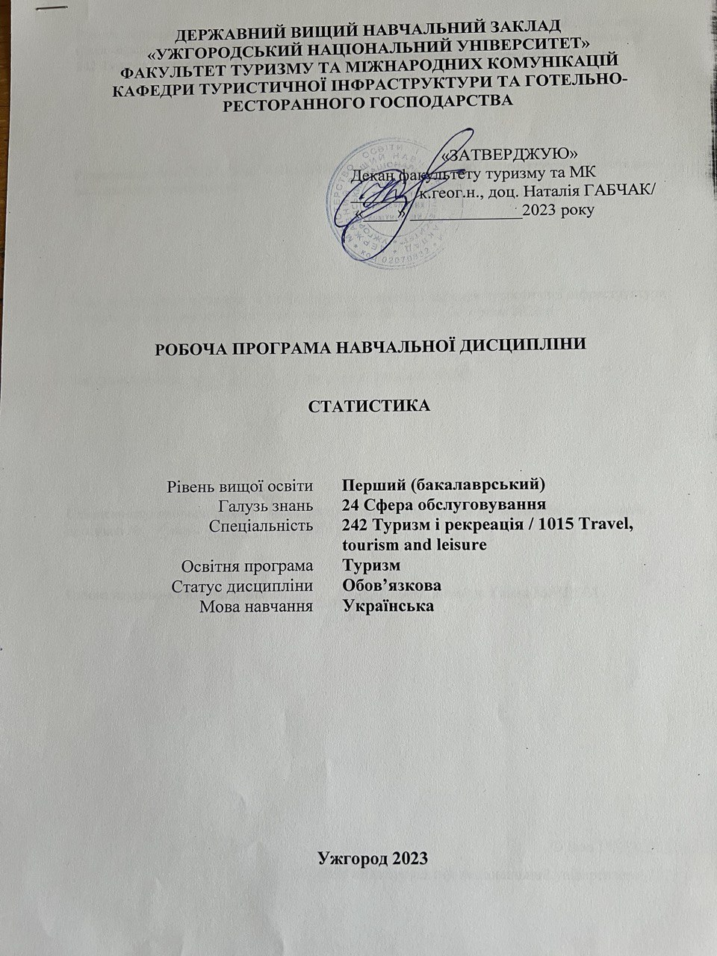
ДЕРЖАВНИЙ ВИЩИЙ НАВЧАЛЬНИЙ ЗАКЛАД
«УЖГОРОДСЬКИЙ НАЦІОНАЛЬНИЙ УНІВЕРСИТЕТ»
ФАКУЛЬТЕТ ТУРИЗМУ ТА МІЖНАРОДНИХ КОМУНІКАЦІЙ
КАФЕДРИ ТУРИСТИЧНОЇ ІНФРАСТРУКТУРИ ТА ГОТЕЛЬНО-РЕСТОРАННОГО ГОСПОДАРСТВА

«ЗАТВЕРДЖУЮ»
Декан факультету туризму та МК
_______ /к.геог.н., доц. Наталія ГАБЧАК/
«____» _____________2023 року

РОБОЧА ПРОГРАМА НАВЧАЛЬНОЇ ДИСЦИПЛІНИ

СТАТИСТИКА

Рівень вищої освіти | Перший (бакалаврський)
Галузь знань | 24 Сфера обслуговування
Спеціальність | 242 Туризм і рекреація / 1015 Travel, tourism and leisure
Освітня програма | Туризм
Статус дисципліни | Обов’язкова
Мова навчання | Українська

Ужгород 2023
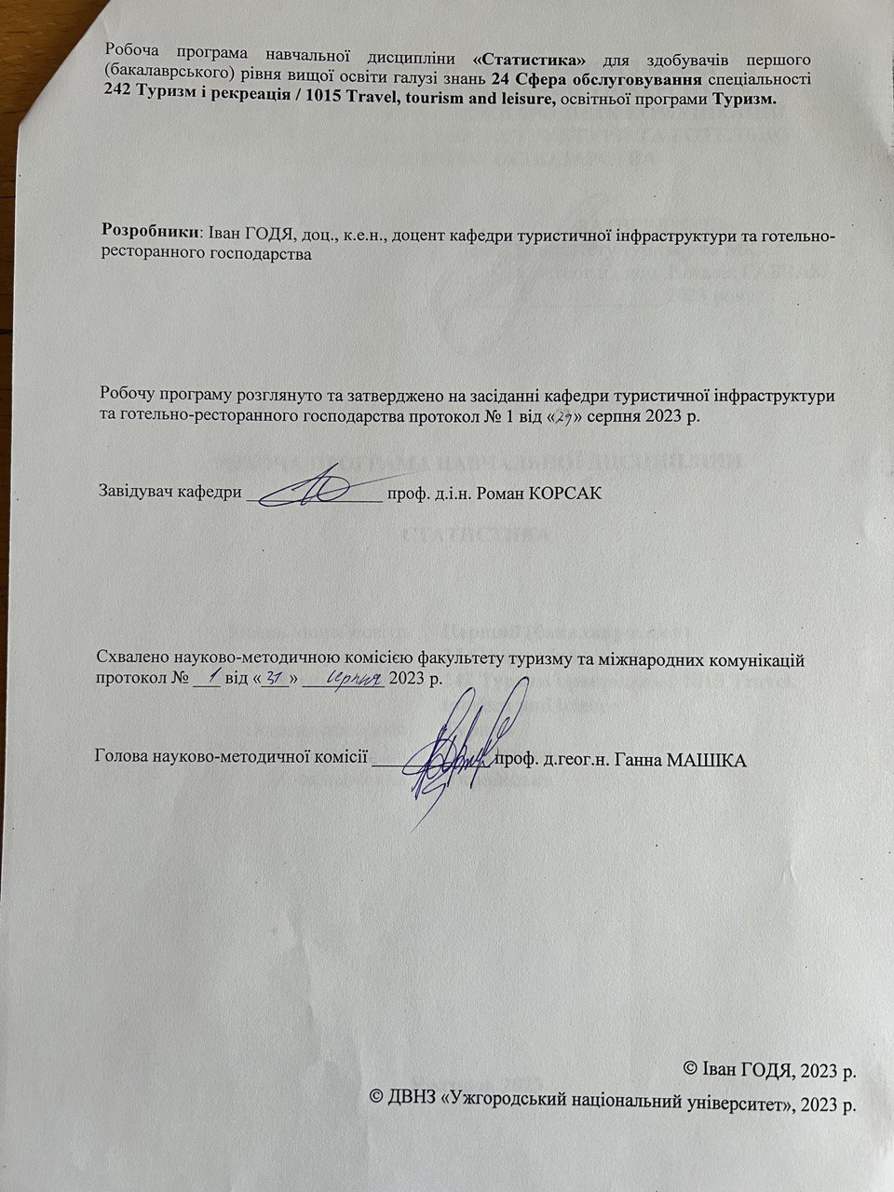
Робоча програма навчальної дисципліни «Статистика» для здобувачів першого (бакалаврського) рівня вищої освіти галузі знань 24 Сфера обслуговування спеціальності 242 Туризм і рекреація / 1015 Travel, tourism and leisure, освітньої програми Туризм.

Розробники: Іван ГОДЯ, доц., к.е.н., доцент кафедри туристичної інфраструктури та готельно-ресторанного господарства

Робочу програму розглянуто та затверджено на засіданні кафедри туристичної інфраструктури та готельно-ресторанного господарства протокол № 1 від «31» серпня 2023 р.

Завідувач кафедри _______________ проф. д.і.н. Роман КОРСАК

Схвалено науково-методичною комісією факультету туризму та міжнародних комунікацій протокол № ___ від «___» _________ 2023 р.

Голова науково-методичної комісії _____________ проф. д.геог.н. Ганна МАШІКА

© Іван ГОДЯ, 2023 р.
© ДВНЗ «Ужгородський національний університет», 2023 р.

1. ОПИС НАВЧАЛЬНОЇ ДИСЦИПЛІНИ

Найменування  показників | Розподіл годин за навчальним планом
 | Денна форма  навчання | Заочна форма  навчання
Кількість кредитів ЄКТС – 3 | Рік підготовки:
Загальна кількість годин – 90 год. | 4 |  | 5
Кількість модулів – 1 | Семестр:
Тижневих годин  для денної форми навчання: 5 год.  аудиторних – 40 год.  самостійної роботи студента – 50 год | 8 |  | 9
 | Лекції:
 | 28 год. |  | 6 год.
 | Практичні (семінарські):
 | 12 год. |  | 4 год.
Вид підсумкового контролю: залік | Лабораторні:
 | - |  | -
Форма підсумкового контролю: усна | Самостійна робота:
 | 50 год. |  | 80 год.

2. МЕТА НАВЧАЛЬНОЇ ДИСЦИПЛІНИ

Мета навчальної дисципліни «Статистика» випливає із цілей освітньо-професійної програми підготовки випускників вищого навчального закладу та визначається змістом тих системних знань і вмінь, котрими повинен оволодіти здобувач вищої освіти. Знання, які отримують здобувачі вищої освіти із навчальної дисципліни «Статистика», є базовими і загальноосвітніми, та полягають у формуванні системи спеціальних знань у здобувачів вищої освіти з питань формування знань щодо методів збирання, оброблення та аналізу інформації стосовно соціально-економічних явищ і процесів.

Предметом навчальної дисципліни є розміри і кількісні співвідношення масових явищ і процесів у економіці.

Основними завданнями вивчення дисципліни «Статистика» є вивчення методологічних та методичних питань статистичного дослідження соціально-економічних процесів, принципів організації статистичних спостережень, методик розрахунку показників, прийомів статистичного аналізу та подання інформації.

Відповідно до освітньої програми, вивчення даної дисципліни сприяє формуванню у здобувачів першого (бакалаврського) рівня вищої освіти таких компетентностей:
- Здатність до критичного мислення, аналізу і синтезу (ЗК04);
- Здатність до пошуку, оброблення та аналізу інформації з різних джерел (ЗК06);
- Вміння виявляти, ставити і вирішувати проблеми (ЗК09);
- Знання та розуміння предметної області й специфіки професійної діяльності (СК1);
- Здатність застосовувати знання у практичних ситуаціях (СК2);
- Здатність аналізувати рекреаційно-туристичний потенціал регіонів і локальних територій (СК3);
- Здатність аналізувати діяльність суб’єктів індустрії туризму на всіх рівнях управління (СК4);
- Здатність здійснювати моніторинг, інтерпретувати, аналізувати та систематизувати туристичну інформацію, уміння презентувати туристичний інформаційний матеріал (СК10);
- Здатність обирати оптимальні способи реалізації туристичних послуг, проводити дослідження споживчих ринків та планувати маркетингові заходи (СК17);

3. ПЕРЕДУМОВИ ДЛЯ ВИВЧЕННЯ НАВЧАЛЬНОЇ ДИСЦИПЛІНИ

Передумовами вивчення навчальної дисципліни «Статистика» є опанування навчальної дисципліни «Вища математика» (ОК 1.1.11).

4. ОЧІКУВАНІ РЕЗУЛЬТАТИ НАВЧАННЯ

Відповідно до освітньої програми «Туризм», вивчення навчальної дисципліни повинно забезпечити досягнення здобувачами першого (бакалаврського) рівня вищої освіти наступних програмних результатів навчання (ПР):

Програмні результати навчання | Шифр ПР
Розробляти, просувати та реалізовувати туристичний продукт. | ПР 07
Виявляти проблемні ситуації і пропонувати шляхи їх розв’язання. | ПР 20
Приймати обґрунтовані рішення та нести відповідальність за результати своєї професійної діяльності. | ПР 21
Аналізувати ефективність використання туристично-рекреаційних ресурсів регіону при створенні туристичного продукту. | ПР 24

Очікувані результати навчання, які повинні бути досягнуті здобувачами вищої освіти після опанування навчальної дисципліни «Статистика»:

Очікувані результати навчання з дисципліни | Шифр ПР
Вміти розробляти актуальний туристичний продукт на основі статистичного аналізу. | ПР 07
Вміти ефективно просувати та реалізовувати розроблені туристичні продукти. | ПР 07
Вміти виявляти і усувати негативні фактори, що можуть виникати в процесі ведення господарської діяльності туристичної фірми. | ПР 20
На основі результатів статистичного аналізу господарської діяльності вміти приймати обґрунтовані і ефективні рішення. | ПР 21
Вміти нести відповідальність за результати своїх рішень. | ПР 21
Вміти провести аналіз ефективності використання туристично-рекреаційних ресурсів. | ПР 24

5. ЗАСОБИ ДІАГНОСТИКИ ТА КРИТЕРІЇ ОЦІНЮВАННЯ
РЕЗУЛЬТАТІВ НАВЧАННЯ

Засоби оцінювання та методи демонстрування результатів навчання
Засобами оцінювання та методами демонстрування результатів навчання з навчальної дисципліни є:
- поточне оцінювання, що передбачає оцінку самостійної підготовки студента до практичних, семінарських чи лабораторних занять, виконання індивідуальних завдань (у разі потреби);
- модульне оцінювання - оцінка виконання модульних завдань (письмові роботи);
- підсумкове оцінювання проводиться в усній формі у вигляді іспиту.

Форми контролю та критерії оцінювання результатів навчання
Форми поточного контролю - підготовка доповідей та усна відповідь на питання аудиторії і викладача підчас практичних чи семінарських занять, виконання індивідуальної роботи (у разі потреби).
Форма модульного контролю полягає у написанні письмової роботи з розгорнутими відповідями на питаннями.
Форма підсумкового семестрового контролю відповідно до освітньої програми проходить в усній формі у вигляді іспиту.

Розподіл балів, які отримують здобувачі вищої освіти

Поточне оцінювання та  самостійна робота |  |  |  |  |  |  |  | Модульна контрольна робота | Сума
Т1 | Т2 | Т3 | Т4 | Т5 | Т6 | Т7 | Т8 | 50 | 100
5 | 5 | 5 | 5 | 5 | 8 | 8 | 9

Т1, Т2 ... – теми

Оцінювання окремих видів навчальної роботи з дисципліни

Вид діяльності здобувача вищої освіти | Модуль 1
 | Кількість | Макс. к-сть балів (сумарна)
Практичні (семінарські) заняття | 5 | 50
Модульна контрольна робота | 1 | 50
Разом |  | 100

Критерії оцінювання модульної контрольної роботи

Оцінювання модульних завдань. Після виконання програми змістового модуля у визначений деканатом термін здійснюється поточний модульний контроль у вигляді письмової роботи, який оцінюється у межах від 0 до 50 балів.
Оцінювання систематичності та активності роботи здобувача вищої освіти. Протягом семестру проводяться практичні заняття для перевірки засвоєння теоретичної частини навчальної дисципліни та практичного закріплення здобутих знань, дане оцінювання здійснюється в межах від 0 до 50 балів.
Критерії оцінювання підсумкового семестрового контролю

Оцінювання навчальних досягнень здобувача вищої освіти здійснюється відповідно до «Положення про оцінювання навчальних досягнень студентів УжНУ за кредитно-модульною системою» (затверджено наказом ректора ДВНЗ «УжНУ» № 03/01-17 від 03.03.2015 року), а також «Положенням про порядок та методику проведення семестрових (курсових) екзаменів і заліків в УжНУ» (затверджено наказом ректора ДВНЗ «УжНУ» № 698/01-17 від 08.05.2015 року).
Після виконання змістового модуля здійснюється поточний контроль у вигляді письмової роботи. Оцінювання навчальних досягнень та практичних навичок здобувачів здійснюються за 100-бальною системою.
Здобувач, який в результаті поточного оцінювання або підсумкового контролю за модулем отримав більше 60 балів, має право не складати залік (іспит) з дисципліни. У такому випадку в заліково-екзаменаційну відомість заноситься загальна підсумкова оцінка. При умові, що здобувач хоче покращити підсумкову оцінку за модуль із дисципліни, він (вона) має складати залік або іспит.
Здобувач вищої освіти, який за результатами модульних контролів отримав оцінку «F» (0-34 бали), повинен до проведення підсумкового контролю покращити цю оцінку принаймні до показника FX (35-59 балів) під час чергування викладача на кафедрі. Без такого покращення здобувач до підсумкового контролю не допускається.
Здобувач, який в результаті підсумкового оцінювання за модулем отримав менше 60 балів зобов’язаний складати залік (іспит) з дисципліни. У разі, коли відповіді здобувача вищої освіти під час заліку (іспиту) оцінені менш ніж на 60 балів, він (вона) отримує незадовільну підсумкову оцінку.

6. ПРОГРАМА НАВЧАЛЬНОЇ ДИСЦИПЛІНИ

6.1. Зміст навчальної дисципліни
Тема 1. Статистика як суспільна наука
Виникнення, формування та розвиток статистики. Предмет статистики. Теоретичні основи статистики. Зв’язок статистики з іншими суспільними науками. Основні категорії статистики: статистична сукупність, статистична закономірність, закон великих чисел. Статистичні ознаки та їх класифікація. Варіація ознак. Статистичні закономірності та форми їх вияву. Загальне поняття про статистичну методологію. Етапи статистичного дослідження. Основні розділи статистичної науки.
Тема 2. Статистичне спостереження
Суть, джерела та організаційні форми статистичного спостереження. Статистична звітність. Види звітності. Спеціально організовані статистичні спостереження та їх види. Статистичні реєстри. Методологічні та організаційні питання статистичного спостереження. План та програма статистичного спостереження. Види і способи спостереження. Помилки спостереження і контроль за вірогідністю даних.
Тема 3. Зведення та групування статистичних даних
Суть та завдання статистичного зведення та групування. Етапи зведення. Види зведення та його програма. Основні питання методології статистичного групування. Основні завдання і види групування. Види групування за видом групувальної ознаки. Основні методологічні питання групування. Інтервали групування, їх види та методи розрахунку. Типологічні структурні та аналітичні групування. Вторинні групування та методи їх виконання. Ряди розподілу, їх види і графічне зображення (полігон, гістограма, кумулята). Щільність розподілу.
Тема 4. Статистичні показники: абсолютні та відносні величини
Статистичний показник як кількісна характеристика суспільних явищ. Види та класифікація статистичних показників. Абсолютні статистичні величини та одиниці їх виміру. Види вимірників абсолютних величин. Види відносних величин, їх зміст та умови застосування. Одиниці виміру відносних величин Принципи побудови відносних величин. Система статистичних показників.
Тема 5. Статистичні показники: середні величини
Суть і значення середніх величин. Розвиток теорії середніх величин А. Кетле. Види середніх величин. Умови використання середньої величини. Особливості обчислення середніх величин. Середня арифметична величина, умови її використання та властивості. Розрахунок середньої арифметичної методом "моментів". Середня гармонійна величина та умови її застосування. Визначення середнього значення відносної величини. Структурні середні, методика їх розрахунку та економічний зміст.
Тема 6. Ряди розподілу, аналіз варіацій та форм розподілу
Поняття варіації ознаки. Необхідність вивчення варіації ознаки. Основні показники варіації: розмах варіації, середнє лінійне та середнє квадратичне відхилення, коефіцієнт варіації. Дисперсія та її види. Математичні властивості дисперсії і спрощені способи її обчислення. Правило розкладання (декомпозиції) варіації. Характеристика форм розподілу. Одновершинні та багатовершинні криві. Симетричні та асиметричні криві. Властивості форми розподілу. Асиметрія і її оцінювання. Центральні моменти розподілу. Ексцес та його вимірювання. Коефіцієнти концентрації та локалізації. Вимірювання інтенсивності структурних зрушень.
Тема 7. Динамічні ряди
Ряд динаміки - основа аналізу та прогнозування соціально-економічних процесів. Поняття про статистичні ряди динаміки. Види рядів динаміки та їх особливості. Методика розрахунку середнього рівня ряду динаміки. Аналітичні показники ряду динаміки (ланцюгові, базисні та середні): абсолютний приріст, темп росту і приросту. Методи обробки рядів динаміки. Приведення ряду динаміки до єдиної основи. Сезонні коливання та їх вимірювання. Поняття про закономірності динаміки (розвитку у часі). Компоненти ряду динаміки. Тренд ряду динаміки. Визначення тренду ряду динаміки методом збільшення інтервалів часу, рухомої середньої. Аналітичне вирівнювання ряду динаміки. Лінійне рівняння тренду. Екстраполяція та інтерполяція в рядах динаміки. Кореляція рядів динаміки. Методи прогнозування на основі рядів динаміки. Аналіз сезонних коливань.
Тема 8. Індексний аналіз
Суть статистичного індексу та його роль у статистичному аналізі. Методологічні основи побудови індексів. Індексовані величини та їх види. Види індексів. Індивідуальні індекси: методика розрахунку та економічний зміст. Агрегатний індекс як основна форма статистичного загального Агрегатні індекси якісного, кількісного та об'ємного показника. Ланцюгові та базисні агрегатні індекси. Системи взаємозалежних індексів. Розкладання загального абсолютного приросту за факторами. Аналіз динаміки середнього рівня інтенсивного показника. Індекси змінного складу, постійного складу та структурних зрушень. Середньозважені індекси, методи їх розрахунку та умови використання. Факторний індексний аналіз.

6.2. Структура навчальної дисципліни

Назви змістових модулів і тем | Кількість годин
 | Денна форма |  |  |  | Заочна форма
 | усього | у тому числі |  |  | усього | у тому числі
 |  | лек. | прак. | с.р. |  | лек. | прак. | с.р.
1 | 2 | 3 | 4 | 5 | 6 | 7 | 8 | 9
 | Модуль 1
Тема 1. Статистика як суспільна наука | 8 | 2 | - | 6 | 12 | 2 |  | 10
Тема 2. Статистичне спостереження | 8 | 2 | - | 6 | 12 | 2 |  | 10
Тема 3. Зведення та групування статистичних даних | 10 | 4 | - | 6 | 12 | 2 |  | 10
Тема 4. Статистичні показники: абсолютні та відносні величини | 13 | 4 | 2 | 7 | 12 |  | 2 | 10
Тема 5. Статистичні показники: середні величини | 13 | 4 | 2 | 7 | 12 |  | 2 | 10
Тема 6. Ряди розподілу, аналіз варіацій та форм розподілу | 12 | 4 | 2 | 6 | 10 |  |  | 10
Тема 7. Динамічні ряди | 12 | 4 | 2 | 6 | 10 |  |  | 10
Тема 8. Індексний аналіз | 12 | 4 | 2 | 6 | 10 |  |  | 10
Модульна контрольна робота | 2 |  | 2
Разом за семестр | 90 | 28 | 12 | 50 | 90 | 6 | 4 | 80

6.3. Теми практичних (семінарських) занять

Назва теми | Кількість годин
 | денна ф. н. | заочна ф. н.
Тема 1. Статистика як суспільна наука | - | -
Тема 2. Статистичне спостереження | - | -
Тема 3. Зведення та групування статистичних даних | - | -
Тема 4. Статистичні показники: абсолютні та відносні величини | 2 | 2
Тема 5. Статистичні показники: середні величини | 2 | 2
Тема 6. Ряди розподілу, аналіз варіацій та форм розподілу | 2 | -
Тема 7. Динамічні ряди | 2 | -
Тема 8. Індексний аналіз | 2 | -
Модульна контрольна робота | 2 | -
Разом | 12 | 4

6.4. Самостійна робота

Назва теми | Кількість годин
 | денна ф. н. | заочна ф. н.
Тема 1. Статистика як суспільна наука | 6 | 10
Тема 2. Статистичне спостереження | 6 | 10
Тема 3. Зведення та групування статистичних даних | 6 | 10
Тема 4. Статистичні показники: абсолютні та відносні величини | 7 | 10
Тема 5. Статистичні показники: середні величини | 7 | 10
Тема 6. Ряди розподілу, аналіз варіацій та форм розподілу | 6 | 10
Тема 7. Динамічні ряди | 6 | 10
Тема 8. Індексний аналіз | 6 | 10
Разом | 50 | 80

6.5. Індивідуальні завдання (у разі потреби)
В межах кожного змістового модуля студент виконує індивідуальне завдання як частину практичної та самостійної підготовки в процесі опанування програми навчальної дисципліни.
Індивідуальні завдання включають такі види роботи як написання рефератів на задану тематику, а також підготовка до практичних занять.

7. ІНСТРУМЕНТИ, ОБЛАДНАННЯ ТА ПРОГРАМНЕ ЗАБЕЗПЕЧЕННЯ, ВИКОРИСТАННЯ ЯКИХ ПЕРЕДБАЧАЄ НАВЧАЛЬНА ДИСЦИПЛІНА
(у разі потреби)
Вивчення даної дисципліни передбачає використання в процесі навчання мультимедійного обладнання для наочної ілюстрації навчальних матеріалів, а також проведення ряду занять у спеціалізованих лабораторіях для практичного закріплення матеріалу.

8. РЕКОМЕНДОВАНІ ДЖЕРЕЛА ІНФОРМАЦІЇ

Основна література
- Баран Р.Я., Статистика: навчальний посібник для студентів економічних спеціальностей вузів. / Р.Я. Баран, Л.І. Жолоб, О.С. Кондур, О.М. Крупа. Чернівці: ТОВ «Видавництво «Наші книги», 2008.– 240с.
- Бек В.Л. Теорія статистики: Навчальний посібник. / К.: Центр навчальної літератури, 2012. – 288 с.
- Єріна А.М. Теорія статистики. Практикум. / А.М. Єріна, З.О. Пальян. К.: Знання, 2009.
- Мармоза А.Т. Статистика: підручник [для студентів вищ. навч. закладів]. / А.Т. Мармоза. К.: Ельга-Н, КНТ, 2009. – 896 с.
- Уманець Т.В. Статистика: Навчальний посібник. / Т.В. Уманець, Ю.Б. Пігарьов – 2-ге вид., випр. К.: Вікар, 2003. – 623с.

Допоміжна література
- Акімова О. Статистика. Практикум. Навч. пос. / К.: Слово, ИД,2004. - 128с.
- Алексенко Л. М., Олексієнко В. М., Юркевич А. І. Економічний словник. / К.: Вид. будинок «Максимум»; Тернопіль: Економічна думка, 2017. – 603 с.
- Гетало А.В., Борух В.О. Економічна статистика: Навч. посібник. / К.: ТОВ „УВПУ „Екс Об”, 2015. – 218 с.
- Головач А.В., Єріна А.М., Козирєв О.В. Статистика: Підручник. / К.: Вища школа, 2017. – 460с.
- Гончарук А.Г. Основи статистики: Навч. посібник. / К.: Центр навчальної літератури, 2017. – 148 с.
- Ковтун Н.В., Столяров Г.С. Загальна теорія статистики: Курс лекцій. / К.: Четверта хвиля, 2016. – 144 с.
- Кулинич О.І. Економічна статистика: Навч. посібник. / Хмельницький: Поділля, 2010. – 286с.
- Лугінін О.Є., Білоусова С.В. Статистика.: Підручник. / К.: Центр навчальної літератури, 2016. – 580 с.

Інформаційні ресурси в мережі Інтернет
- Верховна Рада України http://zakon.rada.gov.ua/
- Кабінет Міністрів України http://www.kmu.gov.ua/control/
- Державний Комітет статистики України http://ukrstat.gov.ua/

Додаток 2

Результати перегляду
робочої програми навчальної дисципліни

Робоча програма перезатверджена на 20___ / 20___ н.р. без змін; зі змінами (Додаток ___).
(потрібне підкреслити)
протокол № ___ від «____»__________ 20 ___ р. Завідувач кафедри _________ ____________
(підпис) (Прізвище ініціали)

Робоча програма перезатверджена на 20___ / 20___ н.р. без змін; зі змінами (Додаток ___).
(потрібне підкреслити)
протокол № ___ від «____»__________ 20 ___ р. Завідувач кафедри _________ ____________
(підпис) (Прізвище ініціали)

Робоча програма перезатверджена на 20___ / 20___ н.р. без змін; зі змінами (Додаток ___).
(потрібне підкреслити)
протокол № ___ від «____»__________ 20 ___ р. Завідувач кафедри _________ ____________

(підпис) (Прізвище ініціали)

Робоча програма перезатверджена на 20___ / 20___ н.р. без змін; зі змінами(Додаток ___).
(потрібне підкреслити)
протокол № ___ від «____»__________ 20 ___ р. Завідувач кафедри _________ ____________
(підпис) (Прізвище ініціали)

